|  |  |  |  |  |
| --- | --- | --- | --- | --- |
| **EMB00004e70326a** | | **데이터융복합∙소비자리서치 전문 연구기관**  **컨슈머인사이트 보도자료** | | |
| 기관 | 컨슈머인사이트 | | 이메일 | sammy.park@consumerinsight.kr |
| 문의 | 박승표 상무 | | 연락처 | 02) 6004-7661 |
| 배포일 | 2025년 2월 28일(금) 배포 | | 매수 | 총 4매 |

|  |  |  |  |  |
| --- | --- | --- | --- | --- |
|  | **■ 컨슈머인사이트 수입차 리포트 ② 구입 정보 탐색 경로**  **수입차 살 때 유튜브가 영업사원 앞섰다** | | |  |
|  | | **- 정보 습득 채널로 유튜브 영상·OTT 광고 등 급부상**  **- 영업소·영업사원·카탈로그 의존 높은 국산차와 차이**  **- 핵심 콘텐츠는 ‘시승’… OTT는 영업사원 추월 태세**  **- 정보탐색~구입 전과정에서 디지털채널 영향력 커져**  **- 최종결정 단계의 유용성에서도 ‘영업소 시승’에 근접**  **- 자동차 마케팅 전반의 ‘디지털 전환’ 작업 속도 내야** |  | |

○ 수입차를 살 때 차량 정보를 얻는 방식에서 '유튜브'가 '영업사원'을 제치고 1위로 떠올랐다. 국산차 구입자가 여전히 카탈로그와 영업사원의 설명에 주로 의존하는 것과 달리 수입차 구입자는 유튜브 시승 영상과 OTT 광고를 더 많이 활용했다. 특히 유튜브는 최종 구입 결정에까지 영향력이 컸고, 급부상한 OTT 광고는 조만간 영업사원을 앞지를 태세다. 다수의 채널을 관통하는 핵심 콘텐츠는 ‘시승’이었다.

□ 자동차 리서치 전문기관 컨슈머인사이트는 2001년부터 수행하는 ‘연례 자동차 기획조사(매년 7월 10만명 대상)’에서 새차 구입자(국산차 1년 내, 수입차 3년 내 구입자 각각 4000여명)의 자동차 정보 탐색 행태를 묻고 있다. 지난 5년간 정보 탐색 채널에 어떤 변화가 있었는지 ‘19년과 ‘24년 조사 결과를 수입차 중심으로 비교했다. 정보 탐색 단계별(초반 탐색, 구체적 탐색, 최종 결정)로 어떤 채널이 가장 유용했는지에 대한 응답 결과도 살펴봤다.

**■ ‘OTT 광고’ 단번에 3위로**

○ 2024년 조사에서 수입차 구입자가 가장 많이 이용(복수응답)한 정보 탐색 채널은 '유튜브 시승 영상'(30%)이었다. 그 다음은 '영업사원의 설명(27%), 'OTT 광고'와 '시승기'(각각 26%)였고, '영업소 전시 차량(24%)', '영업소 차량 시승'과 '자동차 동호회 홈페이지·카페'(각각 23%) 등이 뒤를 이었다**[그림1]**. 유튜브 시승영상, 온오프라인 시승기, 영업소 차량 시승 등 다수 채널의 핵심 콘텐츠가 ‘시승’인 점은 마케팅 전략 측면에서 주목할 만하다.

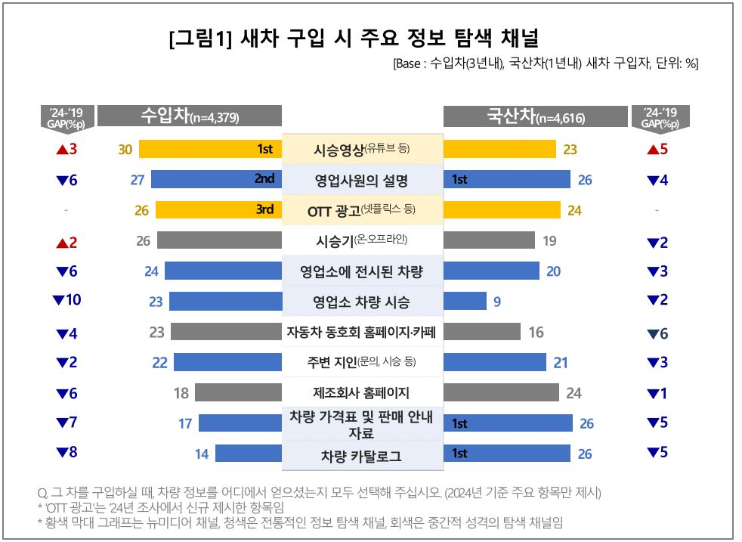

○ 유튜브 시승영상은 5년 전('19년) 영업사원의 설명보다 6%p 낮았으나 '24년에는 3%포인트를 앞질러 1위가 됐다. 수입차와 국산차, 모든 정보 채널을 통틀어 보기 드물게 활용률이 증가한 항목이다. 올해 조사에서 정보 채널로 새로 제시한 OTT 광고가 단번에 3위에 오른 점도 눈에 띈다. 넷플릭스를 필두로 소비자 70% 이상이 구독하고 있는 OTT의 위력을 보여준다. 반면, 영업사원의 설명, 영업소 차량 시승, 차량 카탈로그 등 전통적인 방식은 크게 감소했다.

○ 이에 비해 국산차 구입자는 여전히 '영업사원', '가격표·안내자료', '카탈로그'(각각 26%) 등 제조사가 제공하는 정보 채널을 활용했다. 'OTT 광고'와 '제조사 홈페이지'(각각 24%), '유튜브'(23%) 등의 디지털 채널은 그 다음 순서였다. 유튜브는 국산차 구입자의 이용이 유일하게 증가한 항목이지만 수입차(30%)보다는 7%p 낮았다. 조사에 처음 포함된 OTT 광고가 수입차와 달리 유튜브를 미세하게 앞선 점도 주목된다.

**■ 구체적 정보는 디지털에서, 최종 결정은 영업소에서**

○ 유튜브는 수입차 정보를 탐색, 구입하는 3단계(초반 탐색, 구체적 탐색, 최종 결정)에서 모두 중요한 역할을 했다. '과정별로 어떤 채널이 가장 유용한가'라는 물음에 '초반 탐색'(15%), '구체적 탐색'(16%) 단계에서 1위였고 '최종 결정'(11%) 단계에서는 2위였다**[그림2]**. 특히 모든 단계에서 유용성이 '19년보다 7~11%p나 증가해 2배 이상으로 커졌다. 다른 항목이 대부분 감소, 보합세인 것과 대조적이다.

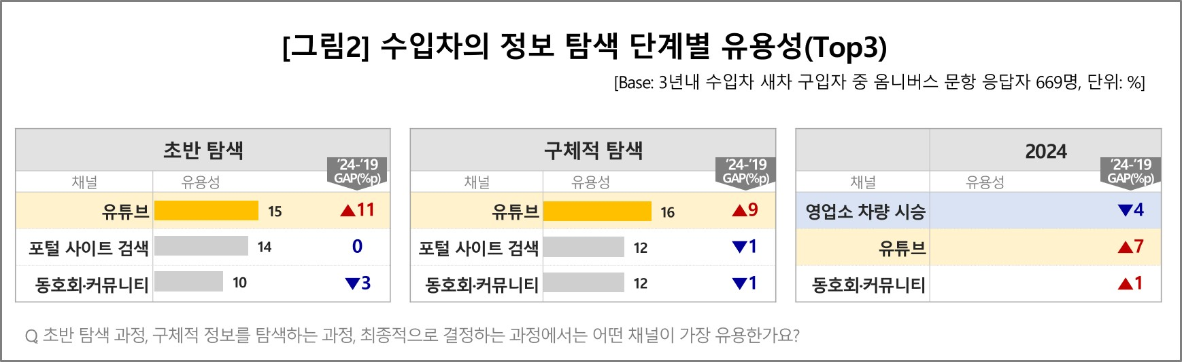

○ 최종 결정 단계에서는 '영업소 차량 시승'(12%)에 열세였지만 차이(-1%p)는 미세했다. 유튜브, 포털 사이트, 커뮤니티 등 디지털 매체를 통해 유용한 정보를 얻는다 해도 최종 단계에는 아무래도 직관적인 경험을 중시한 셈이다. 다만 영업소 시승이 감소(-4%p)한 데 비해 유튜브는 더 크게 상승(+7%p)했음을 보면 앞으로 최종 단계에도 유튜브의 중요성이 더 커지는 것은 시간 문제로 보인다.

○ 유튜브가 정보 검색의 대세가 되고 구입 결정에까지 영향을 미치는 것은 어제 오늘 일이 아니다. 비교적 속도가 느린 편이지만 자동차 산업도 정보 탐색은 물론 판매에서까지 온라인 활용이 늘고 있다. 국산차보다 영업소가 적고 실물을 접하기도 힘든 수입차가 유튜브 등 디지털 채널 활용에서 한 발 빨랐고, 국산차도 머지않아 같은 길을 갈 것이다. 자동차 마케팅 전반의 디지털 전환 속도를 높여야 할 때다.

|  |
| --- |
| 컨슈머인사이트는 **비대면조사**에 **효율적**인 대규모 온라인패널을 통해 자동차, 이동통신, 쇼핑/유통, 관광/여행, 금융 등 다양한 산업에서 요구되는 전문적이고 과학적인 리서치 서비스를 제공하고 있습니다. **다양한 빅데이터**를 **패널 리서치 데이터**와 **융복합 연계**하여 데이터의 가치를 높이고 이를 다양한 산업에 적용하는 데 집중하고 있습니다. 특히 최근에는 **100% 모바일 기반**으로 **전국민 표본 대표성**을 가진 **조사 플랫폼 '국대패널'**을 **론칭**하고 **조사업계 누구나 사용할 수 있도록 개방**했습니다. |

이 조사결과는 자동차전문 리서치회사 컨슈머인사이트가 2001년 시작한 표본규모 10만의 초대형 '연례 자동차 기획조사'의 제24차 조사(2024년 7월 실시)로부터 나온 것입니다.

-------------------------------------------------------------------------------------------------------------------

◈ **참고 : 「컨슈머인사이트」 '연례 자동차 기획조사' 개요 :**

「컨슈머인사이트」는 2001년부터 매년 7월 10만명의 자동차 소비자를 대상으로

자동차 연례기획조사(Annual Automobile Syndicated Study)를 아래와 같은 설계로 수행해 오고 있음.

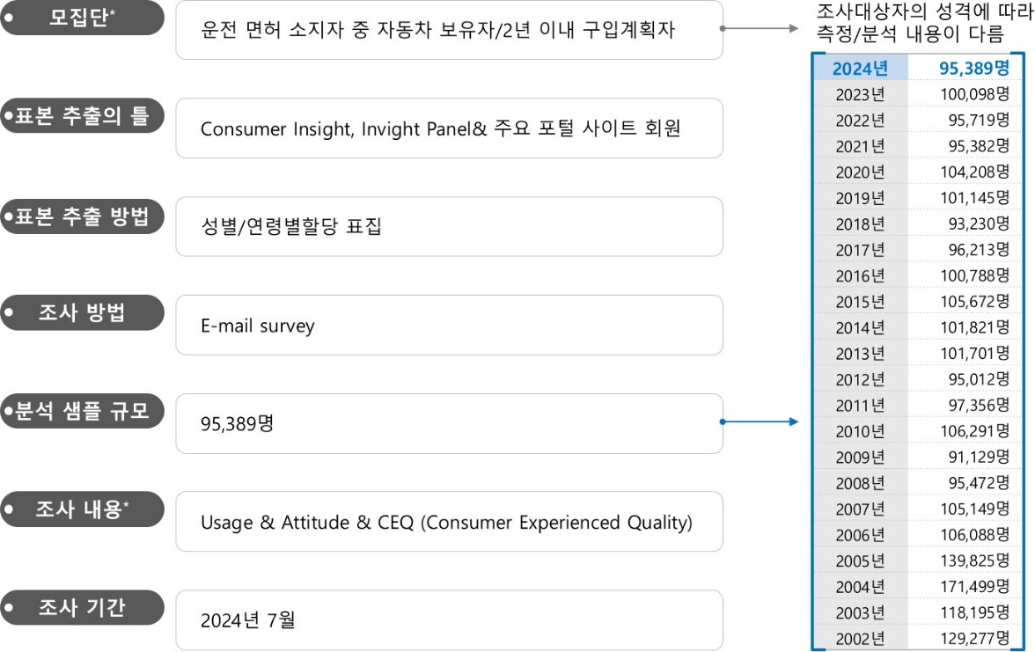

Copyright ⓒ Consumer Insight. All rights reserved. 이 자료의 저작권은 컨슈머인사이트에 귀속되며 보도 이외의 상업적 목적으로 사용할 수 없습니다.

|  |  |  |
| --- | --- | --- |
| **For-more-Information** | | |
| 박승표 상무 | sammy.park@consumerinsight.kr | 02)6004-7661 |
| 유홍구 수석 | yoohg@consumerinsight.kr | 02)6004-7681 |
| 최용환 과장 | choiyh@consumerinsight.kr | 02)6004-7670 |